ニューラルネットワーク分析の結果

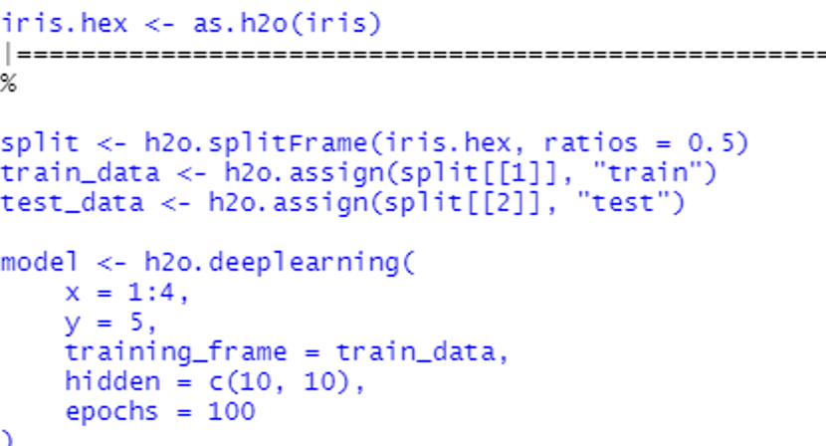

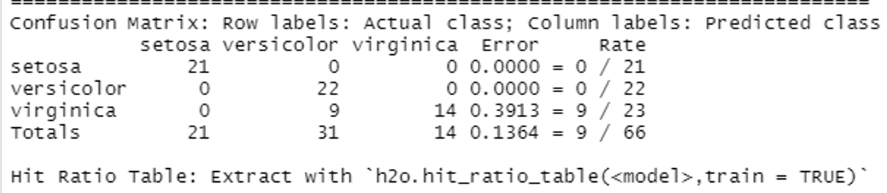

ニューラルネットワークモデルによる検証データの推定結果



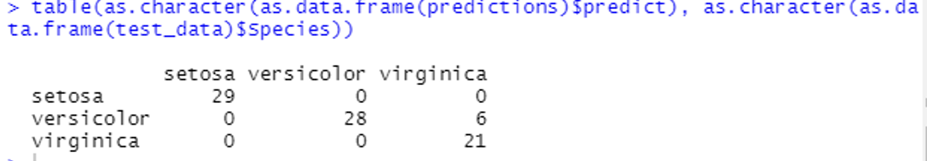

ナイーブベイズを実行する

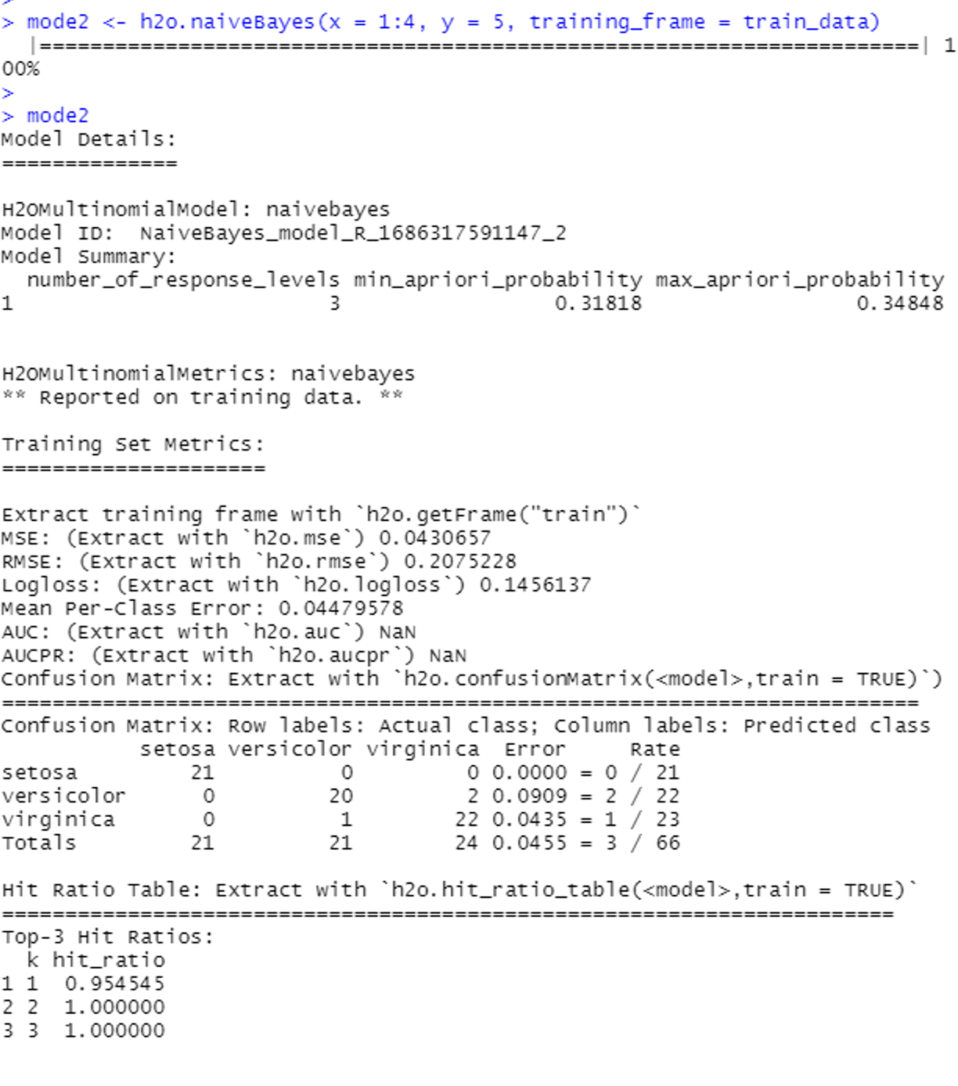

ナイーブベイズによる検証データの推定結果

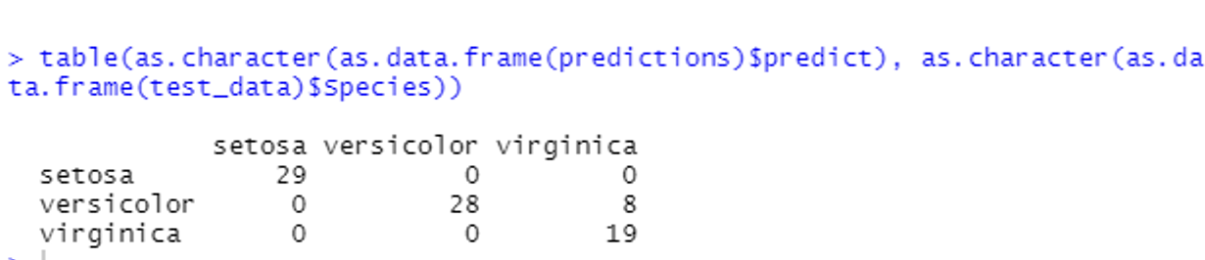

考察

・ニューラルネットワーク分析の結果では、全体の誤り率は10%程度であった。

・ニューラルネットワークモデルによる検証データの推定結果では、28%程度であった。

・ナイーブベイズを実行した結果では、全体の誤り率は4.6%であった。

・irisデータにおいては、ナイーブベイズモデルが適していると考える。irisデータは小規模なデータセットであるので、ニューラルネットワークでは過学習のリスクが高くなる可能性があると思った。